ФЕДЕРАЛЬНОЕ ГОСУДАРСТВЕННОЕ БЮДЖЕТНОЕ
ОБРАЗОВАТЕЛЬНОЕ УЧРЕЖДЕНИЕ ВЫСШЕГО ОБРАЗОВАНИЯ

«РОССИЙСКАЯ АКАДЕМИЯ НАРОДНОГО ХОЗЯЙСТВА И
ГОСУДАРСТВЕННОЙ СЛУЖБЫ ПРИ ПРЕЗИДЕНТЕ РОССИЙСКОЙ ФЕДЕРАЦИИ»

Институт экономики, математики и информационных технологий
«Кафедра Прикладная информатика»
Дисциплина: «Программная инженерия»

Отчет по заданию № 3

Тема: «Версии проекта, запрос на изменение и план спринта»

Выполнил:
Студент группы ЗБ-ВР-23
Черкашин Илья Ильич

Проверила:
Преподаватель
Ольховая Анастасия Михайловна

Москва
2026

Задание 3

1. Версии и изменения проекта
Номер версии проектной документации состоит из трёх чисел X.Y.Z. В список изменений внесены две версии: 1.0.0 (результаты прошлого семестра) и 1.1.0 (исправления по ревью из задания 2). Текущая версия 1.1.0.
Т а б л и ц а 1.1 – Содержимое файла CHANGELOG.md
## 1.1.0

- Уточнены требования 5, 13 и 20: добавлены числовые сроки.
- В архитектуру добавлен модуль «Веб-панель оператора и администратора».
- Добавлен класс «Manager», в класс «IncidentReport» добавлен атрибут «departedAt».
- Исходы закрытия тревоги в сценарии 1 и тест-кейсе 6 приведены к требованию 9.
- Добавлены тест-кейсы 16–20 на альтернативные ходы сценариев, внеплановый опрос и хранение данных.

## 1.0.0

- Первая версия: описание темы, требования, сценарии, архитектура, диаграммы UML, тест-кейсы.

Для публикации списка изменений и отметки текущей версии выполнены команды:
git add CHANGELOG.md
git commit -m "Добавлен список изменений"
git tag v1.1.0
git push origin main --tags

Ссылка на файл CHANGELOG.md в репозитории: https://github.com/warainelor/ranepa-software-engineering/blob/main/CHANGELOG.md
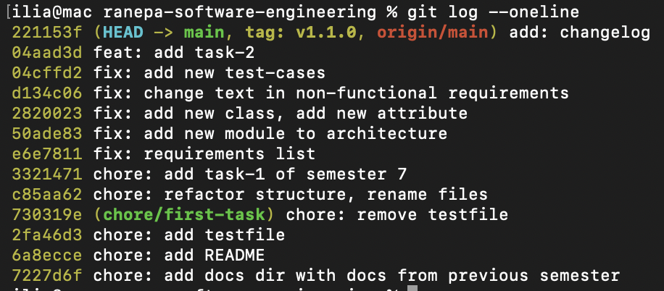Рисунок 1 – Тег текущей версии в репозитории

2. Запрос на изменение
Т а б л и ц а 2.1 – Запрос на изменение
Поле | Содержание
Название | Добавить уровень «предупреждение» для пороговых значений
Причина | Требование 6 предусматривает три статуса зоны (норма, предупреждение, тревога), но порог в системе один, поэтому инспектор узнаёт о проблеме только после превышения нормы
Какие требования добавятся | ФТ-21. Администратор задаёт для параметра два порога, предупреждающий и критический; при достижении первого зона получает статус «предупреждение», при достижении второго статус «тревога»
Что нужно изменить | Требования 4 и 5 (сравнение с двумя порогами); модуль мониторинга и модуль управления; новый класс «Threshold» (warningLevel, criticalLevel) и атрибут «Zone.status»; сценарий 3 (администратор задаёт два порога); 2 новых тест-кейса (21 и 22)
Новая версия | 1.2.0, добавляется новая возможность

3. План спринта
Спринт длится 2 недели, то есть 10 рабочих дней. Задачи составлены на основе функциональных требований ПЗ2.
Т а б л и ц а 3.1 – Бэклог
№ | Задача | Приоритет | Дни | В спринт
1 | Как оператор, я хочу, чтобы показания устройств принимались и сохранялись на сервере, чтобы видеть данные по зонам (ФТ-2, ФТ-3) | Высокий | 2 | Да
2 | Как инспектор, я хочу получать push-уведомление о превышении порога, чтобы быстро выехать на место (ФТ-4, ФТ-5) | Высокий | 3 | Да
3 | Как инспектор, я хочу зафиксировать выезд и закрыть тревогу с исходом, чтобы остался акт о нарушении (ФТ-8, ФТ-9) | Высокий | 2 | Да
4 | Как пользователь, я хочу входить по логину и паролю, чтобы данные видели только допущенные роли (ФТ-18) | Высокий | 3 | Да
5 | Как инспектор, я хочу видеть карту зон со статусами, чтобы понять, где нагрузка выше (ФТ-6) | Средний | 4 | Нет
6 | Как аналитик, я хочу получить отчёт за период в формате PDF, чтобы оценить динамику нагрузки (ФТ-11) | Средний | 5 | Нет

Цель спринта: показания устройств сохраняются на сервере, при превышении порога инспектор получает уведомление, выезжает и закрывает тревогу с исходом.
Почему так: в спринте 10 рабочих дней, задачи 1–4 занимают их полностью и дают работающий минимум, от приёма показания до закрытия тревоги. Карта и отчёт нужны уже после того, как тревоги создаются и закрываются, поэтому переносятся на следующий спринт. Устройства и пороги на время спринта вносятся в базу данных вручную.

